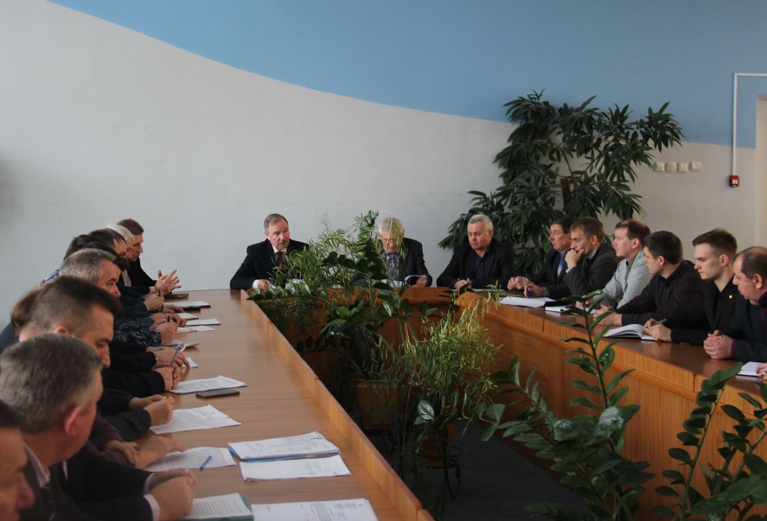

17 декабря состоялось заседание антитеррористической комиссии под председательством Главы муниципального образования «Рославльский район» В.М. Новикова. На заседании рассматривались меры по выявлению и предупреждению угроз совершения террористических актов и экстремистских проявлений на территории Рославльского района, обеспечение безопасности и правопорядка в период подготовки и празднования новогодних и рождественских праздников.
С целью информирования ответственных должностных лиц и контроля за выполнением профилактических мероприятий в повестку дня были включены вопросы о готовности к проведению праздничных программ и мероприятий в учреждениях культуры, образования, спорта, подготовки объектов ЖКХ и здравоохранения, полиции, пожарных и дежурной диспетчерской службы ГО и ЧС к обеспечению жизнедеятельности населения в период праздников.
О подготовке к проведению массовых мероприятий в учреждениях культуры рассказал председатель Комитета по культуре, спорту и молодежной политике В.Н. Солошенко. До 20 декабря будут проведены все необходимые инструктажи с работниками, ответственными за пожарную и антитеррористическую безопасность. Тему обсуждения продолжил председатель Комитета образования Н.Н. Гращенко. Он сообщил об обеспечении безопасности в образовательных учреждениях района. В каждом из них в период проведения массовых мероприятий, утренников и вечеров будут организованы дополнительные дежурства. Подготовлены и представлены необходимые документы для организации поездок и экскурсий школьников. Руководители правоохранительных органов и контролирующих организаций доложили о переходе на усиленный режим несения службы и проведенной информационной профилактической работе с населением. С целью предотвращения террористических актов на транспорте и железнодорожной станции организовано дежурство, проведены дополнительные инструктажи об обнаружения забытых и бесхозных вещей. К работе подготовлены аварийно-восстановительные бригады коммунальных служб для бесперебойного водо-, тепло- и энергоснабжения, а также водоотведения. С 20 декабря начнут работать «елочные базары», на которых жители смогут приобрести лесных новогодних красавиц. Председатель Комитета по торговле, услугам, развитию малого предпринимательства Е.П. Насалевич, напомнила о запрещении торговли пиротехникой в неустановленных местах и административной ответственности за такие действия.
В ходе конструктивного диалога были выработаны соответствующие решения. Подводя итоги совещания, В.М. Новиков подчеркнул необходимость концентрации усилий всех служб для обеспечения безопасного и комфортного проведения зимних праздников.

